套牌稽核系统

体系结构设计报告

|  |  |  |
| --- | --- | --- |
| 文件状态：  [√] 草稿  [ ] 正式发布  [ ] 正在修改 | 文件标识： | Company-Project-SD-ARCHITECTURE |
| 当前版本： | 20161116Homework |
| 作 者： | 丁熠玮、王璐、于辛、宋力翔、周枝凝 |
| 完成日期： | 2016-11-17 |

版 本 历 史

|  |  |  |  |  |
| --- | --- | --- | --- | --- |
| 版本/状态 | 作者 | 参与者 | 起止日期 | 备注 |
| 草稿 | 丁熠玮、王璐、于辛、宋力翔、周枝凝 | 丁熠玮、王璐、于辛、宋力翔、周枝凝 | 2016-11-17 | 体系结构设计报告201611117 |
|  |  |  |  |  |
|  |  |  |  |  |

目 录

0. 文档介绍 4

0.1 文档目的 4

0.2 文档范围 4

0.3 读者对象 4

1. 系统概述 5

2. 设计约束 5

3. 系统总体结构 5

4. 子系统 6

4.1. 登录 6

4.2. 记录行车记录 6

4.3. 车辆追踪 6

4.4. 行车记录查询 6

4.5. 套牌稽查 7

4.6. 车辆轨迹绘制 7

4.7. 黑名单 7

4.8. 帮助 7

5. 开发环境的配置 7

6. 运行环境的配置 7

7. 测试环境的配置 8

# 0. 文档介绍

## 0.1 文档目的

本文档给出项目的体系结构设计，根据需求规格说明书得出产品的体系结构。

## 0.2 文档范围

本文档描述了产品的体系结构，包括产品的设计约束、系统结构、配置信息等。

## 0.3 读者对象

供需求分析人员、系统设计人员、开发人员阅读使用。

# 1. 系统概述

本产品用于分析处理交通道路卡口的摄像头拍摄的车辆照片，获得车辆的牌照信息以及典型特征信息，并将车辆信息、记录时间、位置信息等存入车辆行驶信息数据库，可以通过调用车辆信息数据库查询车辆的行驶记录信息，同时后台通过分析车辆行驶数据稽查得出套牌车辆或疑似套牌车辆。相关查询、稽查信息通过列表和可视化图像展现。

主要功能为：登录、记录行车记录、车辆追踪、行车记录查询、套牌稽查、车辆轨迹显示、黑名单、帮助。

# 2. 设计约束

将数据流图转换为软件结构步骤：

1.确定信息流类型

2.划清流界

3.将数据流图映射为程序结构

4.提取层次结构控制

5.通过设计复审和使用启发式策略进一步精化所得到的结构

# 3. 系统总体结构



|  |  |  |
| --- | --- | --- |
| 编号 | 名称 | 功能 |
| 01 | 登录 |  |
| 02 | 记录行车信息 |  |
| 03 | 车辆追踪 |  |
| 04 | 行车记录查询 |  |
| 05 | 套牌稽查 |  |
| 06 | 车辆轨迹显示 | 根据地图信息及车辆轨迹（坐标序列），绘制轨迹线，可缩放、拖动 |
| 07 | 黑名单 |  |
| 08 | 帮助 |  |

# 4. 子系统

**提示：**

（1）将**子系统N**分解为模块（Module），绘制逻辑图（如果物理图和逻辑图不一样的话，应当绘制物理图），说明各模块的主要功能。

（2）说明“如何”以及“为什么”（how and why）如此分解**子系统N**。

（3）说明各模块如何协调工作，从而实现**子系统N**的功能。

## 4.1. 登录



|  |  |  |
| --- | --- | --- |
| 编号 | 名称 | 功能 |
| 01-01 | 输入处理 | 对输入的用户名和密码进行格式转换 |
| 01-01-01 | 用户名输入 | 从用户交互界面获得用户名 |
| 01-01-02 | 密码输入 | 从用户交互界面获得密码 |
| 01-02 | 数据匹配 | 完成帐户的匹配后，进行密码的匹配 |
| 01-02-01 | 帐户匹配 | 在用户信息数据库中查找输入的用户名 |
| 01-02-02 | 密码匹配 | 与数据库中用户名的密码进行匹配判断 |
| 01-03 | 输出模块 |  |
| 01-03-01 | 登录出错 |  |
| 01-03-02 | 登录成功 | 用户名和密码匹配，输出跳转界面 |
| 01-03-01-01 | 用户不存在 | 输出用户不存在的提示，并跳转重新输入用户名 |
| 01-03-01-02 | 密码错误 | 输出密码错误的提示，并跳转重新输入密码 |

## 4.2. 记录行车信息

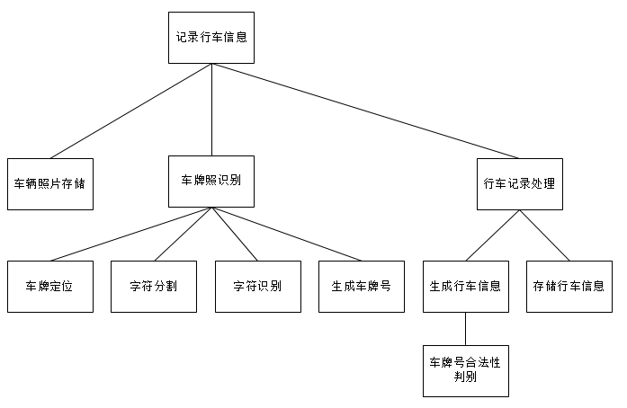

|  |  |  |
| --- | --- | --- |
| 编号 | 名称 | 功能 |
| 02-01 | 车辆照片存储 | 用于存储摄像头拍摄的车辆照片 |
| 02-02 | 车牌照识别 | 用于从车辆照片中识别出车牌照片 |
| 02-02-01 | 车牌定位 | 从车牌照片中定位车牌号所在位置 |
| 02-02-02 | 字符分割 | 从定位的车牌号出将车牌号分割成单独字符图片 |
| 02-02-03 | 字符识别 | 分析字符图片获得字符 |
| 02-02-04 | 生成车牌号 | 组合处理得到的字符形成车牌号码 |
| 02-03 | 行车记录处理 |  |
| 02-03-01 | 形成行车信息 | 将车牌号，时间，卡口号，摄像头号组合形成行车信息表 |
| 02-03-02-01 | 车牌号合法性判别 | 判断车牌识别模块生成的牌照是否合法啊 |
| 02-03-02 | 存储行车信息 | 将行车记录表存进数据库 |

## 4.3. 车辆追踪



|  |  |  |
| --- | --- | --- |
| 编号 | 名称 | 功能 |
| 03-01 | 输入处理 | 对输入的车牌和查询时间段进行格式转换 |
| 03-01-01 | 车牌输入 | 从用户交互界面获得查询 |
| 03-01-02 | 时间段输入 | 从用户交互界面获得查询时间段 |
| 03-02 | 获取行车记录表 | 将查询到的车辆行驶信息组合成查询车辆的行车记录表 |
| 03-02-01 | 车牌查询 | 在车辆行驶数据库中查询到此车辆的行驶信息 |
| 03-02-02 | 时间段查询 | 在车辆行驶数据库中查找此车辆当前时间段内的所有信息 |
| 03-03 | 车辆轨迹绘制 | 根据行车记录表绘制出当前时间段内的车辆轨迹 |

## 4.4. 行车记录查询



|  |  |  |
| --- | --- | --- |
| 编号 | 名称 | 功能 |
| 04-01 | 行车记录查询 | 对输入的车牌和查询时间段进行格式转换 |
| 04-02 | 卡口查询 |  |
| 04-03 | 卡口查询指定车辆 |  |
| 04-04 | 摄像头查询 |  |
| 04-05 | 摄像头查询指定车辆 |  |
| 04-06 | 输入处理 | 对输入进行格式转换 |
| 04-07 | 获取行车记录表 | 将查询到的车辆行驶信息组合成查询车辆的行车记录表 |
| 04-08 | 输出行车记录表 | 输出限定条件下的行车记录表 |
| 04-09 | 卡口号输入 |  |
| 04-10 | 时间区间输入 |  |
| 04-11 | 车牌号输入 |  |
| 04-12 | 摄像头号输入 |  |
| 04-13 | 卡口号查询 |  |
| 04-14 | 时间区间查询 |  |
| 04-15 | 车牌号查询 |  |
| 04-16 | 摄像头号查询 |  |

## 4.5. 套牌稽查

## 4.6. 车辆轨迹绘制



|  |  |  |
| --- | --- | --- |
| 编号 | 名称 | 功能 |
| 06-01 | 车辆轨迹绘制 |  |
| 06-02 | 获得地图信息 | 从数据库获得卡口信息和道路信息 |
| 06-03 | 绘制卡口 |  |
| 06-04 | 计算控件坐标 | 将实际坐标转换为界面上控件的坐标 |
| 06-05 | 绘制实心圆 | 绘制卡口 |
| 06-06 | 绘制道路 |  |
| 06-07 | 生成道路边界 |  |
| 06-08 | 轨迹绘制 | 在地图上绘制轨迹，与地图独立存在 |
| 06-09 | 轨迹输入 | 从车辆追踪和套牌稽查获得车辆轨迹 |
| 06-10 | 绘制轨迹线 | 根据坐标序列绘制折线 |
| 06-11 | 轨迹输出 | 将轨迹绘制到轨迹画布上 |
| 06-12 | 地图移动缩放 |  |
| 06-13 | 分析鼠标信号 | 根据鼠标点击、拖动、滚轮情况，决定拖动和缩放 |
| 06-14 | 拖动轨迹图 | 根据鼠标按下及拖动情况，移动轨迹图和地图 |
| 06-15 | 计算鼠标偏移量 | 根据鼠标点击时坐标和当前坐标计算偏移向量，用于计算新的地图坐标 |
| 06-16 | 计算新地图坐标 | 根据先前地图坐标和偏移向量计算新地图坐标，用于移动地图 |
| 06-17 | 移动地图 |  |
| 06-18 | 计算新比例 | 根据地图原比例和鼠标滚轮角度计算新比例 |
| 06-19 | 缩放地图画布 |  |
| 06-20 | 缩放地图卡口、道路、轨迹 |  |

## 4.7. 黑名单

## 4.8. 帮助

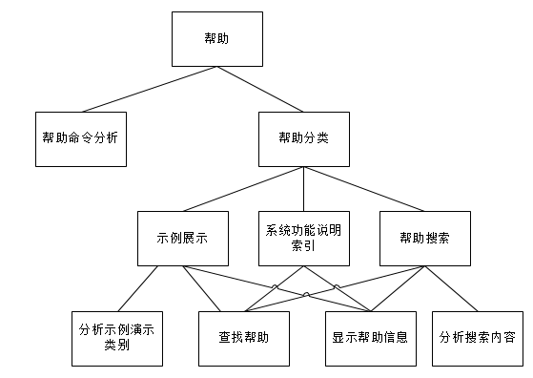

|  |  |  |
| --- | --- | --- |
| 编号 | 名称 | 功能 |
| 08-01 | 帮助命令分析 | 根据用户的命令分析具体所需帮助类别 |
| 08-02-01 | 示例展示 | 演示具体使用方法步骤 |
| 08-02-02 | 系统功能说明 | 显示系统的详细功能 |
| 08-02-03 | 帮助搜索 | 根据指定内容搜索帮助信息 |
| 08-02-04 | 分析示例演示类别 | 分析具体演示哪类功能 |
| 08-02-05 | 分析搜索内容 | 分析用户输入的搜索内容 |
| 08-02-06 | 查找帮助 | 根据分析内容在数据库中搜索帮助信息 |
| 08-02-07 | 显示帮助信息 | 显示查找的具体的帮助信息 |

# 5. 开发环境的配置

|  |  |  |
| --- | --- | --- |
| 类别 | 标准配置 | 最低配置 |
| 计算机硬件 | Intel core i5 | Intel core i3 |
| 软件 | Windows 10, Visual Studio 2015 | Windows 7, Visual Studio 2013 |

# 6. 运行环境的配置

|  |  |  |
| --- | --- | --- |
| 类别 | 标准配置 | 最低配置 |
| 计算机硬件 | Intel core i5 | Intel core i3 |
| 软件 | Windows 10 | Windows 7 |

# 7. 测试环境的配置

**提示：**说明本系统应当在什么样的环境下测试，有什么强制要求和建议？

（1）一般地，单元测试、集成测试环境与开发环境相同。

（2）一般地，系统测试、验收测试环境与运行环境相同或相似（更加严格）。